**AÑO 2022-01**

Informe de Pertenencia Sociolingüística|

Informe de

Pertenencia Sociolingüística

Enero 2022

**TABLA DE CONTENIDO**

Contenido

1. INTRODUCCION 3

2. OBJETIVO 4

3. TEMPORALIDAD 5

4. BASE LEGAL Y NORMATIVA 6

5. DESCRIPCIÓN DE LA RECOPILACIÓN DE LOS DATOS: 7

6. ANALISIS E INTERPRETACION DE RESULTADOS 10

6.1 SEXO 10

6.2 EDAD 11

6.3 GRUPO ETNICO 12

6.4 COMUNIDAD SOCIOLINGÜÍSTICA 13

# INTRODUCCION

La Comisión Presidencial por la Paz y los Derechos Humanos COPADEH, fue creada según Acuerdo Gubernativo 100-2020, de fecha treinta de julio de dos mil veinte, establece en su parte conducente que la comisión tiene por objeto, asesorar y coordinar las distintas dependencias del Organismo Ejecutivo la promoción de acciones y mecanismos encaminados a la efectiva vigencia y protección de los derechos humanos, en cumplimiento a los compromisos gubernamentales derivados de los Acuerdos de Paz y la Conflictividad del País.

En ese marco legal y de conformidad con lo que establece artículo 10, numeral 28 del Decreto Número 57–2008 Ley de Acceso a la Información Pública, así mismo el Decreto Número 19-2003 Ley de Idiomas Nacionales del Congreso de la República la Unidad de Género de la Comisión Presidencial por la Paz y los Derechos Humanos –COPADEH- presenta el Informe de Pertenencia Sociolingüística correspondiente al mes de enero de 2022

# OBJETIVO

La Comisión Presidencial por la Paz y los Derechos Humanos en cumplimiento a lo estipulado en el Decreto Número 57–2008 Ley de Acceso a la Información Pública del Congreso de la República de Guatemala, siendo responsabilidad del Organismo Ejecutivo y sus instituciones, en coordinación con las entidades autónomas y descentralizadas, la ejecución efectiva de la política de fomento, reconocimiento, desarrollo y utilización de los idiomas Mayas, Garífuna y Xinka contenida en el Decreto Número 19-2003 Ley de Idiomas Nacionales, del Congreso de la República de Guatemala.

La Comisión Presidencial por la Paz y los Derechos Humanos –COPADEH- presenta el informe sociolingüístico consolidado del departamento de Formación y Capacitación de Cultura de Paz, siendo esta la única la dependencia de la Comisión en brindar servicio a la ciudadanía, cabe mencionar que la Unidad de Acceso a la Información Pública, no presenta informe sociolingüístico debido a que, el acceso a la información pública no está sujeta a ninguna formalidad.

# TEMPORALIDAD

La ley de Acceso a la información Pública y la Ley de Idiomas Nacionales no establecen la periodicidad con la que deba realizarse el informe, solamente el artículo 10 de la Ley de Idiomas Nacionales indica que “deberán llevar registros”, entendiéndose que es una obligación permanente.

Sin embargo, para que el informe sea de utilidad institucional se plasma el servicio brindado con pertenencia sociolingüística correspondiente al mes de enero 2022.

# BASE LEGAL Y NORMATIVA

La Ley de Acceso a la Información, Decreto Número 57-2008, artículo 10, numeral 28, indica que: "las entidades e instituciones del Estado deberán mantener informe actualizado sobre los datos relacionados con la pertinencia sociolingüística de los usuarios, a efecto de adecuar la prestación de los mismos"

Ley de Idiomas Nacionales, Decreto Número 19-2003 Esta ley tiene por objeto regular el reconocimiento, respeto, promoción, desarrollo y utilización de los idiomas de los pueblos Mayas, Garífuna y Xinca en Guatemala.

# DESCRIPCIÓN DE LA RECOPILACIÓN DE LOS DATOS:

La Comisión Presidencial por la Paz y los Derechos Humanos COPADEH ha brindado atención a diferentes usuarios del país durante el mes de Enero 2,022 teniendo en cuenta como principal objetivo el enfoque sociocultural y sociolingüístico, para lo cual se detalla a continuación los siguientes avances:

**La Dirección de Fortalecimiento de la Paz (DIFOPAZ) y el Departamento Formación y Capitación en Cultura de Paz**

Realizaron las siguientes capacitaciones:

**CAPACITACION No.1**

|  |  |  |  |  |
| --- | --- | --- | --- | --- |
| **ACTIVIDAD** | **TEMA** | **OBJETIVO** | **FECHA** | **LUGAR** |
| Formación Presencial en Derechos Humanos, Cultura de Paz y Promoción del Diálogo para Servidores Públicos y Ciudadanos (Sedes Regionales) | **“Un líder para la Paz”** | Sensibilizar a la población de los municipios de Santa Catarina Ixtahuacán y Nahualá, del departamento de Sololá, para mermar la tensión generada a raíz de la coyuntura que se vive en la región, a través de la implementación de conversatorios en temas de cultura de paz. | Lunes 17 de enero de 2022 y Miércoles 19 de Enero de 2022 | Santa Catarina Ixtahuacán, Sololá |
| Nahualá, Solola |

**CAPACITACION No.2**

|  |  |  |  |  |
| --- | --- | --- | --- | --- |
| **ACTIVIDAD** | **TEMA** | **OBJETIVO** | **FECHA** | **LUGAR** |
| Formación Presencial en Derechos Humanos, Cultura de Paz y Promoción del Dialogo para Servidores Públicos y Ciudadanos (Área Metropolitana) | **Conocimientos Básicos en Derechos Humanos”** | Capacitar a servidores públicos y población general, para que sean capaces de definir conceptos básicos sobre Derechos Humanos, tomando en cuenta sus características, clasificación e identificar algunos de los valores que promueven el respeto a los mismos. | Martes 25 de enero de 2022 | Edificio COPADEH, Ciudad Capital, Guatemala |

De los cuales se adjunta los siguientes listados que detallan las actividades y la población a la cual fue atendida.

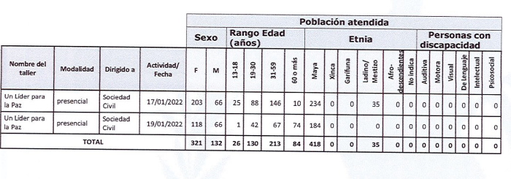 **Tabla No.1**



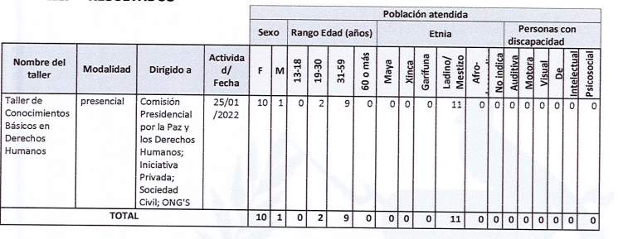 **Tabla No. 2**



**Tabla No. 3**



# ANALISIS E INTERPRETACION DE RESULTADOS

Con la información obtenida de la Tabla 1 y 2, a continuación se detalla los datos estadísticas, gráficas y los análisis e interpretación de resultado.

# SEXO

Análisis e Interpretación

Como se puede observar en la Tabla No. 1 y 2. Se brindaron capacitaciones a 331 mujeres y 133 hombres, siendo así el sexo femenino el predominante de este grupo, con un total del 71% de la población y 29% del género masculino.

# EDAD

Análisis e Interpretación

Como se puede observar en la gráfica anterior, el 48% de la población representa el rango más alto, siendo este el de 31-59 años, mientras que el rango minoritario es el de 13 -18 años, con una representación mínima del 6% del total de la población.

# GRUPO ETNICO

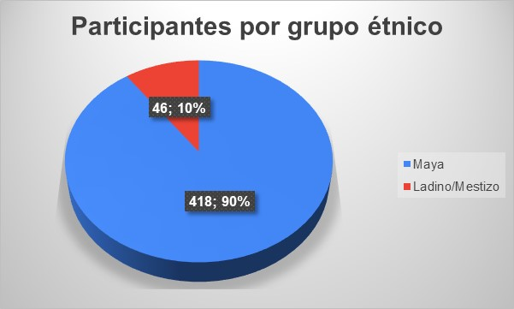

Análisis e Interpretación

Tomando como referencia la información contenida en la Tabla 1 y 2, los grupos étnicos que más predominaron en las capacitaciones de COPADEH fueron Maya y Ladino/Mestizo, En la capacitación “Líder de la Paz” se obtuvo la participación del 90% del grupo Étnico Maya, mientras que el grupo étnico Ladino/ Mestizo que representa 10% asistieron a las dos capacitaciones.

# COMUNIDAD SOCIOLINGÜÍSTICA

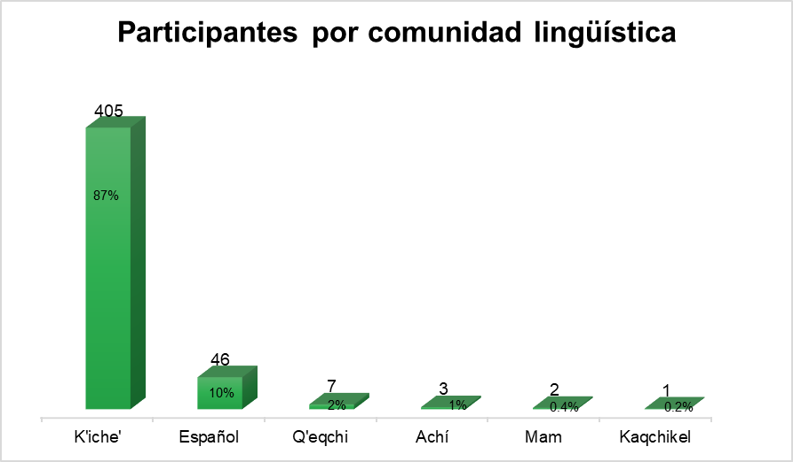

Análisis e Interpretación

Tomando como referencia la información contenida en la Tabla 3, los participantes en los eventos de formación y capacitación correspondientes al mes de enero, la comunidad sociolingüística que más predominó con el 87% es K'iche', de acuerdo al contenido temático del conversatorio “Un Líder para la Paz”, se desarrollaron los conversatorios con el apoyo de un intérprete. Además los participantes se identificaron que hablan español (10%), Q'eqchi (82%), Achí (1%), Mam (0.4%), Kaqchikel (0.2%).

**ANEXOS**

**Conversatorio “Un líder para la Paz” Santa Catarina Ixtahuacán, Sololá**

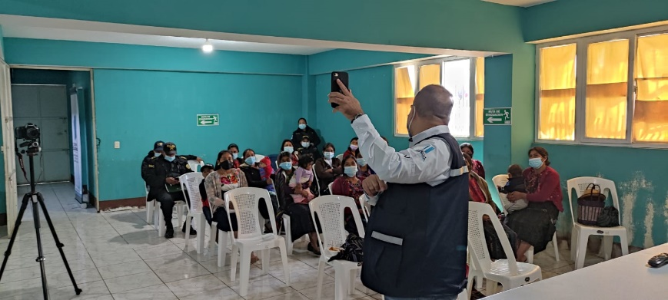

**Desarrollo del taller a cargo del Licenciado Eddy Cano, Jefe del Departamento de Formación y Capacitación en Cultura de Paz**

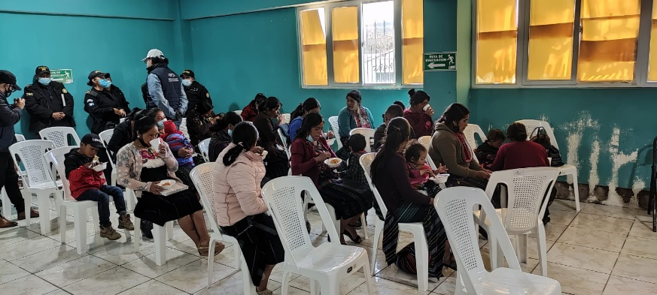

**Lideresas participantes en el evento**

**Conversatorio “Un líder para la Paz” Nahualá, Sololá**

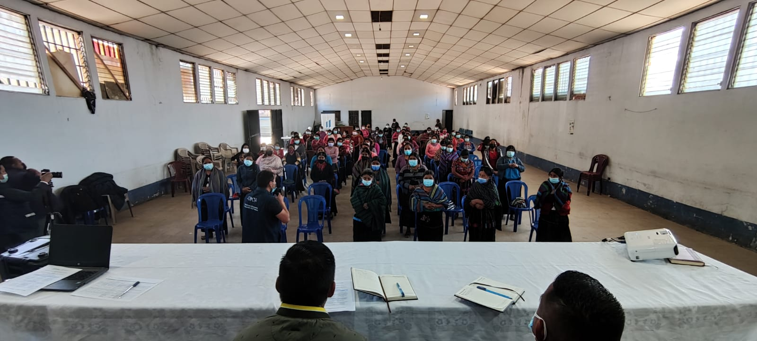

**Lideresas participantes en el evento**

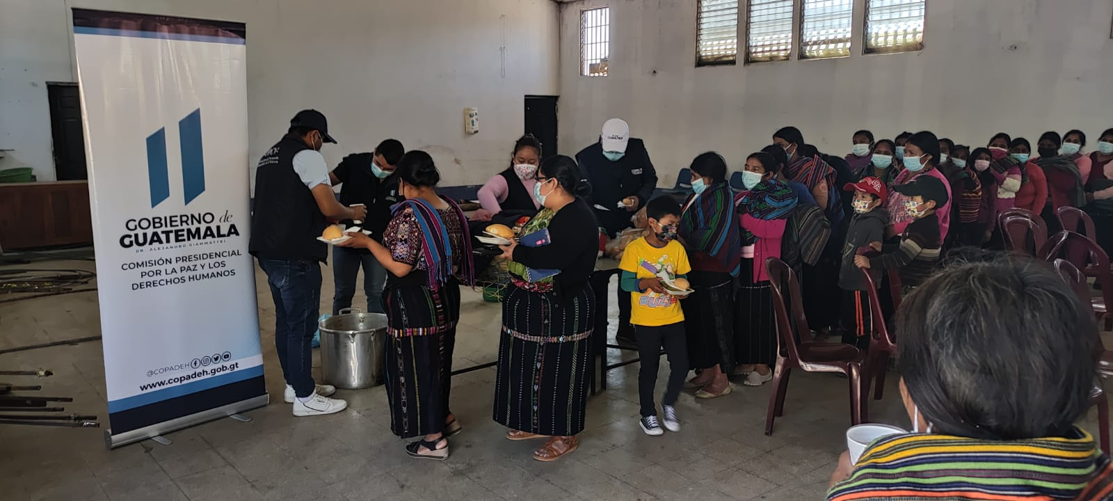

**Lideresas participantes en el evento recibiendo refacción proporcionada por parte de COPADEH**

